VNITŘNÍ ŘÁD

dle §30, odst. 1, zákona č. 561/2004 Sb., Zákon o předškolním, základním, středním, vyšším odborném a jiném vzdělávání (školský zákon)

Název organizace: Zařízení školního stravování Přerov, Kratochvílova 30
Sídlo: Přerov, Přerov I – Město, Kratochvílova 359/30, PSČ 750 02
IČ: 49558277
DIČ: CZ49558277
Právní forma: příspěvková organizace
Zřizovatel: Statutární město Přerov
Ředitel: Ing. Petr Hermély
www: www.zssprerov.cz
e-mail: reditel@zssprerov.cz

Hlavní účel organizace:

Organizace jako zařízení školního stravování poskytuje jako svou hlavní činnost školní stravování. Tato činnost se řídí příslušnými ustanoveními zákona č. 561/2004 Sb., o předškolním, základním, středním, vyšší odborném a jiném vzdělávání (školský zákon), ve znění pozdějších předpisů a příslušnými prováděcími předpisy ke školskému zákonu, dále pak zejména vyhláškou č. 310/2025 Sb., kterou se mění vyhláška č. 107/2005 Sb., o školním stravování, ve znění pozdějších předpisů a dalšími souvisejícími právními předpisy.

Předmětem činnosti odpovídající vymezení hlavního účelu organizace je výkon činnosti zařízení školního stravování, typu školní jídelna, školní jídelna – výdejna a školní jídelna – vývařovna.

Organizace je oprávněna zabezpečit závodní stravování pro svoje zaměstnance a další osoby v souladu s ustanovením § 33 zák. č. 250/2000 Sb. o rozpočtových pravidlech územních rozpočtů, ve znění pozdějších předpisů, ustanoveními § 2,3 vyhlášky č. 84/2005 Sb., o nákladech na závodní stravování a jejich úhradě v příspěvkových organizacích zřízených územními samosprávnými celky, ve znění pozdějších předpisů a s dalšími právními předpisy.

Doplňková činnost organizace navazuje na hlavní účel organizace. Tato činnost slouží k tomu, aby organizace mohla lépe využívat své hospodářské možnosti a odbornost svých zaměstnanců. Doplňková činnost smí být prováděna pouze v souladu s platnými právními přepisy a v rámci oprávnění daných zřizovací listinou. Nesmí narušovat plnění hlavního účelu organizace. Doplňková činnost smí být prováděna pouze na základě kalkulovaných cen, minimálně na úrovni úplných nákladů.

Zařízení školního stravování Přerov, Kratochvílova 30, p. o. (dále jen ZŠS) se řídí:
- vyhláškou č. 310/2025 Sb., kterou se mění vyhláška č. 107/2005 Sb., o školním stravování, ve znění pozdějších předpisů
- vyhláškou č. 258/2000 Sb., o ochraně veřejného zdraví, ve znění pozdějších předpisů
- vyhláškou č. 137/2004 Sb., o hygienických požadavcích na stravovací služby a o zásadách osobní a provozní hygieny při činnostech epidemiologicky závažných, ve znění pozdějších předpisů
- nařízení EU č. 852/2004, o hygieně potravin

Vnitřní řád

dle §30, odst. 1, zákona č. 561/2004 Sb., Zákon o předškolním, základním, středním, vyšším odborném a jiném vzdělávání (školský zákon)

pro provozovny Zařízení školního stravování Přerov, Kratochvílova 30:

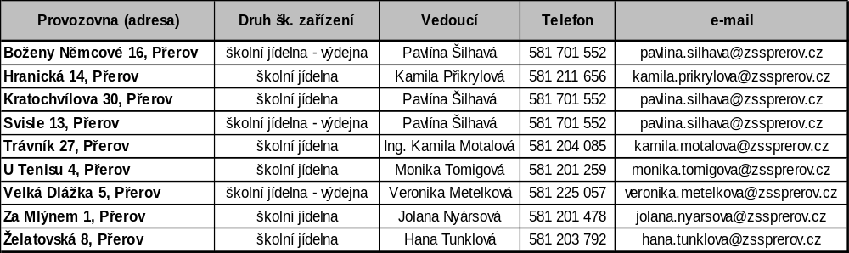

I. Úvodní ustanovení

- Hlavní činností ZŠS je stravování žáků MŠ a ZŠ, studentů SŠ a v případě volné kapacity i stravování „cizích“ strávníků v rámci doplňkové činnosti.
- Vnitřní řád školní jídelny je soubor pravidel a opatření spojených s provozem školní jídelny, určené ke stravování žáků a zaměstnanců školy, školní jídelny a ostatních strávníků.
- Vnitřní řád školní jídelny je závazný pro všechny osoby, které se stravují ve školní jídelně, v případě nezletilých žáků i pro jejich zákonné zástupce. Osoba, přihlášená ke stravování v dané provozovně, má právo na vstup do této školní jídelny.

II. Provoz školní jídelny

- Standardní pracovní doba zaměstnanců je od 6.00 do 14.30 hodin.
- Provozní doby jednotlivých školních jídelen a výdejní doby obsahuje směrnice v příloze č. 1 tohoto vnitřního řádu.

III. Úplata za školní stravování

- Úplata za školní stravování je určena výší finančního limitu.
- Úplata pro „cizího“ strávníka je určena kalkulacemi stravy, které jsou stanovovány každoročně s přihlédnutím k nákladům na stravování minulého roku. „Cizí“ strávník je osoba, která není dítětem v MŠ, žákem nebo studentem školy a využívá školní jídelnu v rámci doplňkové činnosti za plnou cenu stravy.“
- Úplata u žáků a studentů odpovídá pouze hodnotě potravin, která je v souladu s finančním limitem na nákup potravin strávníků podle jejich věkové skupiny. Do věkových skupin jsou strávníci zařazováni na dobu školního roku (období od 1. 9. – 31. 8.), ve kterém dosahují věku dle tabulky níže:

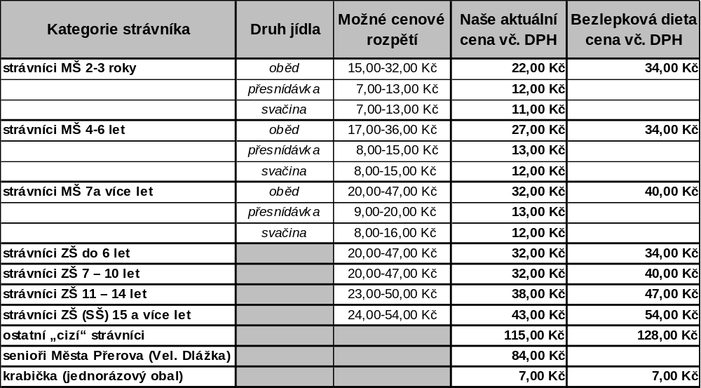

IV. Způsob platby stravného

Úhrada stravného se provádí:
- inkasováním částek z bankovních účtů (na základě předchozího povolení strávníka nebo zástupce nezletilého strávníka) na účet příslušné školní jídelny ZŠS (viz. tabulka níže), přičemž každý strávník má přidělený svůj variabilní symbol.
- fakturací na základě předem uzavřených smluv
- v hotovosti - v pokladně jídelny v provozních hodinách
- QR kódem přes zaslaný e-mail nebo načtení kódu na pokladně dané školní jídelny

Tabulka čísel účtů jednotlivých školních jídelen:
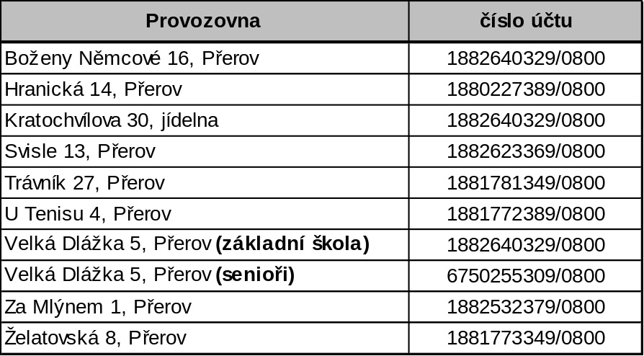

- Strava se hradí předem, tzn., že do 25-tého dne v měsíci se provede inkaso a do posledního dne v měsíci musí být platba připsána na účet jídelny.

- Strávník má nárok na oběd v případě, že je tento řádně v termínu objednán a finančně uhrazen.
- Nárok na připravený nápoj ve školní jídelně mají pouze strávníci, kteří mají v daný den zaplacený oběd.

Pokladní hodiny v jednotlivých školních jídelnách obsahuje směrnice v příloze č. 1 tohoto vnitřního řádu.

V. Přihlášení ke stravování

- Každý nový strávník musí nejdříve vyplnit přihlášku ke stravování, kterou obdrží v pokladně ZŠS nebo na internetových stránkách jídelny www.zssprerov.cz.
- Vyplněnou přihlášku odevzdá v pokladně ZŠS a zaeviduje se.
- Na základě potvrzené přihlášky je strávníkovi přidělen variabilní symbol.
- Jakékoliv změny, které nastanou v průběhu poskytování stravy, je strávník povinen neprodleně nahlásit opět v pokladně jídelny.
- Po zaevidování si strávník zakoupí obědy dle vlastní potřeby.

VI. Způsob přihlašování a odhlašování stravy

Počet druhů jídel
- ZŠS standardně vaří denně 2 druhy jídel, může nabízet i 3 druhy jídel.
- Oběd č. 1 má strávník přihlášen automaticky. Pokud chce strávník oběd č. 2 (resp. pokud je v nabídce i oběd č. 3) je třeba si ho předem objednat.
- Ve výjimečných případech (např. nemoc personálu, živelní pohroma nebo v období prázdnin) připravuje jídelna pouze 1 druh jídla.
- Jídelní lístky bývají vyvěšovány s týdenním předstihem, a to na jídelně a také jsou dostupné na internetové adrese www.zssprerov.cz nebo na portálu www.strava.cz
Objednání stravy
- Objednání stravy lze standardně provést nejpozději dva pracovní dny předem, a to do 14:00 hodin. Pokud to situace příslušné školní jídelny umožní, lze ve výjimečných případech objednat stravu jeden pracovní den předem, a to nejpozději do 13h. Objednání stravy na pondělí nebo provedení změny vybraného jídla, lze standardně provést do čtvrtku nejpozději do 14h.
- Objednávání se provádí přiložením identifikátoru používaném v dané školní jídelně (stravovací karta, čip, ISIC karta) k objednávacímu boxu umístěnému na jídelně a navolením příslušného čísla obědu nebo přímo na pokladně dané školní jídelny.

Odhlášení stravy
- Objednaný/zakoupený oběd v daný den musí strávník odebrat, pokud se tak nestane a oběd není předem odhlášen, hodnota oběda se automaticky odečte z konta strávníka.
- Za neodebranou nebo špatně odhlášenou stravu jídelna neposkytuje finanční náhradu.
- Odhlášení stravy lze provést pouze do 14.00 hodin předchozího pracovního dne. Pro provedení odhlášení je rozhodující evidence ZŠS. Oba úkony lze provést na webových stránkách www.strava.cz, osobně nebo telefonicky na pokladně příslušné jídelny.
- Poskytovatel stravy je oprávněn před koncem školního roku a kalendářního roku upravit způsob a dobu přihlašování a odhlašování ze stravování. Strávníci jsou o této skutečnosti informováni na webových stránkách ZŠS a na vývěsce ve školní jídelně, zprávou prostřednictvím portálu www.strava.cz a to vždy předem.
- Žáci a studenti škol mají nárok na dotované školní stravování pouze v souvislosti s jejich pobytem ve škole a školském zařízení. Žák, student, který nebyl přítomen ve škole, nemá nárok na odebrání obědu v ZŠS.
VII. Stravování v době nemoci žáka, stravování maturantů

- Zařízení školního stravování, a tedy i školní jídelna zabezpečuje hmotnou péči (stravovací službu) pro žáky pouze v době jejich pobytu ve škole. To, jestli je v rámci dalších aktivit školy (např. odborná praxe) žák považován za přítomného ve škole, definuje vnitřní řád dané školy. Za pobyt ve škole se považuje i první den neplánované nepřítomnosti žáka ve škole (např. nemoci).
- V první den nepřítomnosti žáka, pokud žák neodebere stravu sám, může být strava vydána do jídlonosiče. Strava je určena pouze pro žáky. Druhý a další dny nepřítomnosti ve škole nejsou považovány za pobyt žáka ve škole, a proto žák nemá nárok na zvýhodněné stravování. Zákonný zástupce žáka může druhý a další dny nemoci žáka stravu odebírat do jídlonosiče, ale pouze za plnou cenu v rámci doplňkové činnosti.
- O tom, kdy strávník přestává být studentem střední školy rozhoduje příslušná škola. Obvykle přestává být strávník studentem střední školy dnem následujícím po dni, kdy úspěšně vykonal maturitní zkoušku. Nevykonal-li žák jednu nebo obě části maturitní zkoušky v řádném termínu, přestává být žákem školy 30. června roku, v němž měl vzdělávání řádně ukončit (§ 81.ods. 10 zákona č. 561/2004 Sb.). Dotované školní stravování se neposkytuje v době, kdy zmiňovaní žáci nepobývají ve škole. Žákům náleží 5 vyučovacích dnů volna k přípravě na konání maturitní zkoušky, a to v termínu stanoveném ředitelem školy (§ 81.ods. 7 zákona č. 561/2004 Sb.). V této době nemají nárok na dotovanou stravu, stravovat se mohou pouze za plnou cenu jako cizí strávníci. Nárok na dotovanou stravu mají všichni maturující strávníci ve dnech konání státních maturitních zkoušek, stanovených pro každou třídu.

VIII. Konzumace vlastního jídla ve školní jídelně
Toto ustanovení se vztahuje na všechny děti, žáky a studenty, kteří podali přihlášku ke stravování v dané školní jídelně (provozovně ZŠS), jsou u ní registrováni, a kterým je školní stravování zajišťováno právnickou osobou vykonávající činnost školy, a kteří využívají možnost konzumace vlastního jídla v prostorách dané školní jídelny.
Směrnice pro konzumaci vlastní stravy je přílohou č. 2 tohoto vnitřního řádu.

IX. Stravovací čip, stravovací karta

Stravovací čip
- Po zaevidování se v pokladně ZŠS si strávník zakoupí stravovací čip, pokud nemá k dispozici vlastní (kompatibilní se čtecím zařízením školní jídelny). Tento čip nezbytně potřebuje k odebrání stravy, popř. navolení druhu obědu na následující dny. Tento čip platí po celou dobu školní docházky, pokud není poškozen.
- Cena stravovacího čipu je 124,- Kč. Tato částka je po vrácení nepoškozeného a plně funkčního čipu vratná. Cena je závislá na ceně od dodavatelů, tudíž se může během roku změnit. Stane-li se, že je čip poškozen, je povinností každého strávníka zakoupit si čip nový, poněvadž zničený čip může způsobit poškození čtecího zařízení a tato oprava je nákladná a může být připsána k úhradě strávníkovi.
- Při výdeji oběda se strávník identifikuje čipem u terminálu výdejního místa a tím poskytne informaci pracovnici výdeje, zda má na příslušný den oběd objednán a o jakou porci se jedná.
- Na základě osobních informací si může strávník výjimečně vytisknout náhradní stravenku na objednávacím boxu umístěném v jídelně nebo tuto stravenku obdržet v pokladně. Při ztrátě nebo poškození si však musí zakoupit čip nový. Každou ztrátu čipu by měl strávník ve svém zájmu co nejdříve nahlásit a zablokovat v pokladně, aby nemohl být zneužit.

Stravovací karta
- Po zaevidování se v pokladně ZŠS si strávník zakoupí stravovací kartu, kterou potřebuje pro evidenci odebrané stravy. Tato karta platí po celou dobu školní docházky, pokud není poškozena. Po ukončení stravování karta zůstává majetkem strávníka. Peníze za karty se nevracejí, pouze v případě nepoškozené karty a doby stravování kratší tří měsíců.
- Cena stravovací karty je 38,- Kč. Tato cena je závislá na ceně od dodavatelů, tudíž se může během roku změnit.
- Při výdeji oběda strávník vloží kartu do čtecího zařízení nebo sdělí jméno vydávající pracovnici a tím poskytne informaci pracovnici u výdeje, zda má na příslušný den oběd objednán a o jakou porci se jedná.
- Každou ztrátu karty by měl strávník ve svém zájmu co nejdříve nahlásit v pokladně, aby mohla být zablokována a nemohla být zneužita.

X. Stav konta

Každý strávník si může zjistit stav svého konta:
- denně na obrazovce objednávacího boxu
- telefonicky nebo osobně v provozních hodinách v pokladně dané pokladny školní jídelny ZŠS
- prostřednictvím portálu www.strava.cz

XI. Jídelní lístek

- Jídelní lístek je sestavován na základě zásad zdravé výživy, platné legislativy a plnění výživových norem (spotřebního koše) a v souladu s hygienickými předpisy. Pestrost je upravována tak, aby byla zajištěna nejen během dne, ale i týdne a celého měsíce. Dbá se na střídání jídel masitých, bezmasých a zeleninových. Syrová zelenina či ovoce se podávají dle možností co nejčastěji.
- Součástí obědu je nápoj, např. je podáván ochucený čaj, neslazený čaj, mléko, kakao, bílá káva, ochucené mléko, ochucená voda a voda čistá.
- Aktuální jídelní lístek je dostupný na www.zssprerov.cz nebo www.strava.cz . Jídelní lístek na další týden je standardně dostupný týden předem od úterý odpoledne na internetové adrese www.zssprerov.cz nebo na portálu www.strava.cz .

XII. Výdej obědů

- Při výdeji obědů si strávníci použijí tác a příbory a řadí se k výdejnímu okénku, kde mají připravenou polévku, postoupí dále ke čtecí jednotce, kde přiloží svůj stravovací čip a pokud mají řádně přihlášen oběd, kuchařka jim vydá hlavní jídlo. Pokud čtecí jednotka vykáže nějakou nepřesnost, strávník odchází do pokladny a problém řeší s pokladní.
- Strávník si vydaný oběd položí na tác, vezme si (popřípadě) doplněk k obědu (ovoce, salát, dezert apod.) a odchází od výdejního okénka k volnému místu u stolu. V nerezových nádobách je připraven nápoj v nerezových nádobách (skleničky na nápoj jsou ve stojanu u nádob).
- Pokud má strávník zájem o přídavek, je mu obvykle vyhověno, ale dostane přídavek jen toho jídla, které měl objednané. Přídavek se skládá z přílohy, šťávy nebo omáčky a salátu, přídavek masa není možný.
- Nesnědené jídlo strávník musí vrátit společně s použitým nádobím na určené místo.
- Odnášení nádobí a jídla z jídelny není dovoleno.
- Pokrm je určen k přímě spotřebě ve dané školní jídelně.

XIII. Výdej obědů do jídlonosičů

- Strávník, který požaduje výdej obědu do jídlonosiče je povinen si tento (řádně vyčištěný) jídlonosič rozložit na jídelní tác a předat jej vydávajícímu personálu, který mu stravu vydá. Jiný způsob není možný a oběd vydán nebude.
- Výdej obědů do jídlonosičů se z hlediska času výdeje řídí přílohou č. 1 tohoto vnitřního řádu.

XIV. Chování žáků

- V prostorách ZŠS se všichni strávníci řídí tímto vnitřním řádem.
- Strávníci jsou povinni chovat se při stravování ohleduplně, v souladu s hygienickými a společenskými pravidly a tak, aby nedošlo k úrazu.
- Ve všech prostorách ZŠS platí přísný zákaz kouření, používání elektronických cigaret, požívání alkoholických nápojů a jiných návykových látek. Strávníci nesmějí přinášet do školní jídelny návykové látky a látky ohrožující zdraví a bezpečnost.
- Po dobu výdeje dodržují strávníci pokyny dozoru. Jedí klidně, ale neotálejí s jídlem; při jídle neruší hlasitým hovorem, nepoužívají mobilní telefony, bez vážného důvodu nevracejí zbytky, nevynášejí jídlo z jídelny.
- Po odnesení použitého nádobí neprodleně opustí jídelnu.

XV. Dozory v jídelně

Dozory ve školní jídelně zajišťují zaměstnanci ZŠS Přerov.
Povinnosti dozoru na jídelně:
- sleduje a koriguje vstup žáků do jídelny, případně odkládání jejich věcí a svršků v prostorách k tomu určených
- ručí za pořádek a klid ve všech prostorách jídelny včetně hygienických místností
- děti, žáky/studenty nenutí a nepřesvědčuje ke konzumaci jídla
- sleduje stolování žáků a upozorňuje na nedostatky v kultuře stolování
- dbá na slušné a ohleduplné chování a dodržování hygieny žáků a studentů
- sleduje reakce strávníků na množství a kvalitu jídla
- sleduje a koriguje odevzdávání použitého nádobí strávníky do odkladního okénka
- dbá na bezpečnost stravujících se žáků
- dojde-li k potřísnění podlahy (vylitá polévka, nápoj nebo upadnuvší jídlo apod.), okamžitě upozorní pracovnici provozu školní jídelny, která ihned závadu odstraní, aby tak nedošlo k případnému úrazu strávníků
- reguluje osvětlení na jídelně
- zamezuje do jídelny vstupu osob, které se zde nestravují
- v případě úrazu ve školní jídelně přijímá související informace a neprodleně činí odpovídající opatření
- poskytuje nezbytnou pomoc při konzumaci vlastního pokrmu strávníkům
- na základě případné žádosti strávníka poskytuje nezbytnou pomoc při tepelné regeneraci vlastního přineseného jídla v mikrovlnné troubě v prostorách školní jídelny
- provádí průběžné čištění mikrovlnné trouby umístěné v prostorách školní jídelny

Dozor ve školní jídelně je poučen o prevenci ochrany strávníků před sociálně patologickými jevy a šikanou.

XVI. Úrazy ve školní jídelně

- Úrazy a nevolnost jsou stravující se žáci, případně svědci těchto událostí, povinni okamžitě nahlásit dozoru na jídelně, který neprodleně učiní odpovídající opatření.
- Úrazy cizích strávníků se hlásí vedoucí školní jídelny, která neprodleně učiní odpovídající opatření.

XVII. Škody na majetku jídelny

- Strávníci používají majetek ZŠS pouze za účelem stravování. Jsou povinni šetřit tento majetek a vybavení jídelny.
- Strávníci, případně jejich zákonní zástupci, odpovídají za úmyslně způsobené škody na majetku školní jídelny. Strávníci jsou povinni nahlásit všechny škody, které ve školní jídelně způsobili, nebo jako svědci viděli způsobit, zaměstnancům školní jídelny, případně dozoru na jídelně, v případě větších škod vedoucí školní jídelny. Úmyslně způsobenou škodu je strávník, případně jeho zákonný zástupce povinen nahradit.
- Škodu, která je způsobena neúmyslně, strávník nehradí.

XVIII. Doba prázdnin, ředitelské volno, uzavření jídelny

- V době prázdnin a ředitelského volna jsou žáci a studenti ze stravování automaticky odhlášeni.
- Pokud mají zájem se v tyto dny stravovat, hradí plnou cenu obědu jako cizí strávník dle platného ceníku.
- O termínech, kdy je jídelna uzavřená, jsou strávníci včas předem informováni na nástěnce u vchodu do jídelny nebo na internetových stránkách www.zssprerov.cz.

XIX. Vyúčtování na konci školního roku

- Vyúčtování se provádí jen u strávníků ukončujících stravování.
- Strávníci, kteří končí studium a platí si stravné v hotovosti, si vyzvednou své přeplatky v pokladně školní jídelny proti podpisu v určeném termínu. Strávníkům, kteří hradí stravné z účtu budou případné přeplatky vráceny zpět na účet.
- U strávníkům, kteří pokračují ve stravování, se případné přeplatky řeší následovně:
  - Pokud bylo stravné hrazeno z účtu, přeplatek se automaticky vrací zpět na tento účet.
  - Pokud bylo stravné hrazeno v hotovosti, musí si strávník případný přeplatek vyzvednout osobně na pokladně příslušné provozovny.
  - Pokud si strávník případný přeplatek nevyzvedne, převede se automaticky do dalšího školního roku.

XX. Závěrečné ustanovení

- S vnitřním řádem jídelny jsou strávníci, v případě žáků a studentů i jejich zákonní zástupci seznámeni zveřejněním řádu v prostorách ZŠS, na webových stránkách www.zssprerov.cz a předáním odpovědnému zástupci příslušné školy. Seznámení s vnitřním řádem stvrzují studenti popř jejich zákonní zástupci podpisem na přihlášce ke stravování.
- Jídelní lístek je vyvěšen v jídelně tak, aby byl všem přístupný a viditelný. Dále je možné jej nalézt na internetových stránkách www.zssprerov.cz.
- Dietní stravování se řídí platnou legislativou a předpisy.
- Připomínky rodičů ke stravování, k jídelním lístkům, organizaci jídelny je možné projednat s vedoucí provozu, následně s ředitelem ZŠS, a to buď telefonicky, e-mailem nebo osobně po předchozím ujednání schůzky.
- Vstup do jídelny mají povolen pouze strávníci, kteří jsou v daném stravovacím zařízení (školní jídelně) řádně zaregistrováni a mají na daný den zaplacený oběd nebo si přinášejí ke konzumaci vlastní stravu.
- Rodičům a doprovodu dětí, žáků a studentů je vstup do prostor ZŠS zakázán (mimo výdeje obědů do jídlonosičů v první den nemoci žáka). Pokud rodiče či doprovod čekají na své děti-strávníky, tak ve venkovních prostorách před ZŠS.
- Strávníkům se sportovním náčiním (koloběžky, hokejky, brusle atd.) je vstup do jídelny zakázán.
- V případě nevhodného chování žáků a studentů v prostorách jídelny a neuposlechnutí napomenutí dozoru v jídelně, je strávník povinen na vyzvání dozoru nebo pracovníků školní jídelny předložit identifikační médium na výdej obědů nebo průkaz studenta. V případě opakujícího se porušování kázně ve školní jídelně, bude takový strávník vyloučen ze stravování. V případě nedodržování vnitřního řádu cizími strávníky je v pravomoci ředitele ZŠS, vyloučit strávníka ze stravování.

Přílohy vnitřního řádu:
Nedílnou součástí tohoto vnitřního řádu jsou tyto přílohy:
- Směrnice pro provozní dobu jednotlivých jídelen a pokladen
- Směrnice pro konzumaci vlastního jídla v prostorách školní jídelny vč. vzoru prohlášení zákonného zástupce

V Přerově 29. srpna 2025

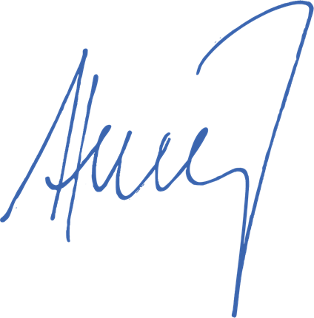

Zpracoval a schválil: Ing. Petr Hermély, ředitel organizace

Příloha č. 1 Vnitřního řádu pro školní rok 2025/26

Směrnice pro provozní dobu provozoven – školních jídelen, pokladen a pro výdej jídel

Čl. I – Účel směrnice
Tato směrnice upravuje provoz a provozní dobu jednotlivých provozoven – školních jídelen, výdejen a pokladen v rámci ZŠS Přerov.

Čl. II – Rozsah platnosti
Směrnice se vztahuje na všechny strávníky, kteří podali přihlášku ke stravování
v ZŠS Přerov a jsou registrováni.

Čl. III – Provozní doby jednotlivých provozoven

Provozovna školní jídelna B. Němcové 16, Přerov:
Provozní doba výdejny: pondělí až pátek 11.00 – 14.00 hodin

Výdej obědů – výdejní doba:
- pro ZŠ a zaměstnance školy pondělí až pátek 11.00 – 14.00 hodin

Provozní doba pokladny: pondělí až pátek od 7.00 – 8.00 hod. a od 10.30 – 14.00 hodin

Provozovna školní jídelna Hranická 14, Přerov:
Provozní doba jídelny: pondělí až pátek 11.00 – 14.00 hodin

Výdej obědů – výdejní doba:
- pro cizí strávníky a rodiče nemocných žáků pondělí až pátek 11.15 – 11.35 hodin
- dezinfekce jídelny pondělí až pátek 11.35 – 11.45 hodin
- pro ZŠ a zaměstnance školy pondělí až pátek 11.45 – 13.50 hodin

Provozní doba pokladny: pondělí až pátek od 7.00 – 8.00 hod. a od 11.00 – 14.00 hod.

Provozovna školní jídelna Kratochvílova 30, Přerov:
Provozní doba jídelny: pondělí až pátek 10.30 – 14.15 hodin

Výdej obědů – výdejní doba Jídelna „A“ (přízemí):
- výdej obědů do jídlonosičů pondělí až pátek 10.30 – 11.15 hodin
- cizí strávníci pondělí až pátek 11.00 – 12.00 hodin
- dezinfekce jídelny pondělí až pátek 12.20 – 12.30 hodin
- pro studenty SŠ a zaměstnance škol pondělí až pátek 12.30 – 13.50 hodin
- standardní výdej o prázdninách pondělí až pátek 11.00 – 12.00 hodin
- uzavření jídelny o prázdninách pondělí až pátek 12:30 hodin

Výdej obědů – výdejní doba Jídelna „B“ (1.patro):
- pro studenty SŠ a zaměstnance škol pondělí až pátek 11.00 – 13.45 hodin

Provozní doba pokladny: pondělí až pátek od 7.00 – 8.00 hod. a od 10.30 – 14.00 hod.

Provozovna školní jídelna Svisle 13, Přerov:
Provozní doba výdejny: pondělí až pátek 11.15 – 14.00 hodin

Výdej obědů – výdejní doba:
- pro cizí strávníky a rodiče nemocných žáků pondělí až pátek 11.15 – 11.30 hodin
- dezinfekce jídelny pondělí až pátek 11.30 – 11.40 hodin
- pro ZŠ a zaměstnance školy pondělí až pátek 11.40 – 13.40 hodin

Provozní doba pokladny: pondělí až pátek od 7.00 – 8.00 hod. a od 11.00 – 14.00 hod.

Provozovna školní jídelna Trávník 27, Přerov:
Provozní doba jídelny: pondělí až pátek 10.30 – 14.00 hodin

Výdej obědů – výdejní doba:
- pro cizí strávníky a rodiče nemocných žáků pondělí až pátek 10.30 –10.55 hodin
- dezinfekce jídelny pondělí až pátek 10.55 –11.00 hodin
- pro ZŠ a zaměstnance školy pondělí až pátek 11.00 –13.45 hodin

Provozní doba pokladny: pondělí až pátek od 7.00 – 8.00 hod. a od 10.30 – 14.00 hodin

Provozovna školní jídelna U Tenisu 4, Přerov:
Provozní doba jídelny: pondělí až pátek 11.15 – 14.00 hodin

Výdej obědů – výdejní doba:
- pro cizí strávníky a rodiče nemocných žáků pondělí až pátek 11.15 – 11.30 hodin
- dezinfekce jídelny pondělí až pátek 11:30 – 11:40 hodin
- pro ZŠ a zaměstnance školy pondělí až pátek 11.40 – 13.50 hodin

Provozní doba pokladny: pondělí až pátek 7.00 – 8.00 hod. a 11.15 – 14.00 hodin

Provozovna školní jídelna Velká Dlážka 5, Přerov:
Provozní doba jídelny: pondělí až pátek 10.30 – 14.00 hodin

Výdej obědů – výdejní doba:
- pro cizí strávníky a rodiče nemocných žáků pondělí až pátek 11.15 – 11.30 hodin
- pro seniory pondělí až pátek 10.30 – 11.15 hodin
- dezinfekce jídelny pondělí až pátek 11.30 – 11.45 hodin
- pro ZŠ a zaměstnance školy pondělí až pátek 11.45 – 13.50 hodin

Provozní doba pokladny: pondělí až pátek od 7.00 – 8.00 hod. a od 10.30 – 14.00 hodin

Provozovna školní jídelna Za Mlýnem 1, Přerov:
Provozní doba jídelny: pondělí až pátek 11.00 – 14.00 hodin

Výdej obědů – výdejní doba:
- pro cizí strávníky a rodiče nemocných žáků pondělí až pátek 11.00 – 11.30 hodin
- dezinfekce jídelny pondělí až pátek 11.30 – 11.45 hodin
- pro ZŠ a zaměstnance školy pondělí až pátek 11.45 – 13.45 hodin

Provozní doba pokladny: pondělí až pátek 7.00 – 8.00 hod. a od 11.00 – 14.00 hodin

Provozovna školní jídelna Želatovská 8, Přerov:
Provozní doba jídelny: pondělí až pátek 11.00 – 14.00 hodin

Výdej obědů – výdejní doba:
- pro cizí strávníky a rodiče nemocných žáků pondělí až pátek 11.00 –11.30 hodin
- dezinfekce jídelny pondělí až pátek 11.30 – 11.40 hodin
- pro ZŠ a zaměstnance školy pondělí až pátek 11.40 – 13.45 hodin

Provozní doba pokladny: pondělí až pátek od 7.00 – 8.00 hod. a od 11.00 – 14.00 hod.

V Přerově, dne ……………………… Ing. Petr Hermély……..…………………………………..

Příloha č. 2 Vnitřního řádu pro školní rok 2025/26

Směrnice pro konzumaci vlastního jídla v prostorách školní jídelny

Čl. I – Účel směrnice
Tato směrnice upravuje podmínky, za kterých je v souladu s § 4 odst. 10 vyhlášky č. 107/2005 Sb., o školním stravování, umožněna konzumace vlastního jídla dítětem, žákem nebo studentem v prostorách školních jídelen v rámci ZŠS Přerov.

Čl. II – Rozsah platnosti
Směrnice se vztahuje na všechny děti, žáky a studenty, kteří podali přihlášku ke stravování
v některé z provozoven-školních jídelen v rámci ZŠS Přerov a jsou zde registrováni, a kterým je školní stravování zajišťováno právnickou osobou vykonávající činnost školy a kteří využívají možnost konzumace vlastního jídla v prostorách školní jídelny.

Čl. III – Podmínky konzumace vlastního jídla
- Konzumace vlastního jídla je možná pouze v době výdeje obědů a v prostorách určených pro školní stravování.
- Strávník je povinen dodržovat provozní řád školní jídelny.
- Pokud si strávník pro daný den neobjednal jídlo ve školní jídelně, nesmí kombinovat vlastní jídlo s jídlem a doplňkovou nabídkou školní jídelny (např. salátový bar, pečivo, nápoje). Zákonný zástupce odpovídá za to, že dítě bude o tomto pravidle poučeno.
V případě, že dítě nebo žák neoprávněně odebere jakýkoli pokrm či nápoj z nabídky školní jídelny, je zákonný zástupce povinen uhradit vzniklou škodu v plné výši.
- Donášení pokrmů třetí osobou přímo do jídelny v době výdeje obědů není z hygienických a organizačních důvodů možné. Potřebnou pomoc dítěti při konzumaci zajistí ZŠS Přerov prostřednictvím pověřeného pracovníka – dozoru na dané provozovně.
- Ve dnech, kdy konzumuje pouze a jen vlastní jídlo, musí se strávník na tyto dané dny řádně odhlásit ze školního stravování.
- Ve dnech, kdy strávník není řádně odhlášen ze školního stravování, se mu kalkuluje cena celého jídla.
- V případě kombinace odběru stravy z jídelny v rámci školního stravování a donášky vlastního jídla se účtuje strávníkovi plná cena stravného za školní stravování na daný den
- Školní jídelna není povinna vlastní donesenou stravu ohřívat.
- Školní jídelna není povinna zajistit uskladnění, ohřev ani není povinna likvidovat zbytky přinesené vlastní stravy ani mýtí strávníkova vlastního nádobí.
Čl. IV – Odpovědnost za vlastní jídlo
- Za kvalitu, zdravotní nezávadnost a složení vlastního doneseného jídla odpovídá zákonný zástupce dítěte nebo žáka nebo studenta nebo zletilý strávník.
- Za kvalitu a bezpečnost přineseného vlastního jídla nenese odpovědnost školní jídelna ZŠS Přerov.
- Vlastní donesené jídlo musí být vhodně zabaleno a určeno k přímé konzumaci.
- Školní jídelna v rámci ZŠS Přerov nenese odpovědnost za případné zdravotní obtíže vzniklé v souvislosti s konzumací vlastního jídla, způsobené například, ne však výhradně nesprávným skladováním či ohřevem doneseného jídla.

Čl. V – Poskytování pomoci při konzumaci
- V případě potřeby je dítěti, žákovi nebo studentovi poskytnuta nezbytná pomoc při konzumaci vlastního jídla.
- Poskytování pomoci zahrnuje pouze úkony bezprostředně související s konzumací jídla (např. rozkrájení, otevření transportního obalu, podání příboru).
- O formě, způsobu a rozsahu pomoci rozhoduje ředitel zařízení školního stravování; tuto pomoc nemusí poskytovat výhradně personál školní jídelny.
- V případě, že je daná školní jídelna vybavena veřejně přístupnou mikrovlnnou troubou, může ji žák či student po předchozím nahlášení osobě vykonávající dozor v dané školní jídelně, využít pro tepelnou regeneraci vlastního přineseného pokrmu. Pokud to situace vyžaduje, může žák či student požádat osobu vykonávající dozor o nezbytně nutnou pomoc s ohřevem stravy.

Čl. VI – Evidence strávníků
- Každý žák konzumující vlastní jídlo je evidován jako strávník dané školní jídelny. Zároveň musí být žákem/studentem školy (MŠ, ZŠ, SŠ), pro které příslušné zařízení školního stravování poskytuje stravovací služby.
- Podmínkou je podpis prohlášení zákonného zástupce dítěte/ žáka o odpovědnosti za konzumaci vlastního jídla ve školní jídelně.

Čl. VII – Závěrečná ustanovení
- Tato směrnice nabývá účinnosti dne 1. 9. 2025
- Nedodržení směrnice se považuje za porušení vnitřního řádu školní jídelny.

V Přerově, dne ……………………… Ing. Petr Hermély……..…………………………………..

Prohlášení zákonného zástupce dítěte/žáka/studenta konzumujícího vlastní jídlo ve školní jídelně

Já, níže podepsaný/á ………………………………………….………………, zákonný zástupce

dítěte/žáka/studenta …………………………………………..………………………………….……,

školní jídelna: …………………………………………………………………………………………,

třída: ……………………………….

tímto prohlašuji, že:

- Beru na vědomí, že školní jídelna neodpovídá za kvalitu, složení ani zdravotní nezávadnost jídla, které mé dítě přinese z domova, a to ani při nesprávném skladování doneseného jídla či jeho ohřevu ve školní jídelně.

- Souhlasím s tím, že dítě bude dodržovat provozní řád školní jídelny a příslušnou směrnici pro konzumaci vlastního jídla.

- Zavazuji se, že své dítě poučím, aby nekonzumovalo jiné pokrmy a nápoje, než které si přineslo z domova v případě, že je na daný den odhlášeno ze školního stravování.

- Beru na vědomí, že v případě neoprávněného odebrání pokrmu či nápoje z nabídky školní jídelny vzniká povinnost nahradit způsobenou škodu v plné výši.

- Rozumím, že donášení jídla třetí osobou přímo do jídelny v době výdeje obědů není možné a potřebnou pomoc při konzumaci zajistí škola prostřednictvím pověřeného pracovníka.

V Přerově dne ……………………………………………

Podpis zákonného zástupce: ……………………………………….…

